Alotropau carbon

Cyflwyniad

Nod y cwestiynau hyn yw eich helpu i ddatblygu eich modelau meddyliol (lluniau yn eich meddwl) o wahanol adeileddau carbon. Defnyddiwch yr eicon yn yr ymyl i ddarganfod pa lefel o ddealltwriaeth mae’r cwestiwn yn ei datblygu.
 | Macrosgopig: beth allwn ni ei weld. Meddyliwch am y priodweddau y gallwn eu harsylwi, eu mesur a’u cofnodi.
 | Is-ficrosgopig: llai nag y gallwn ei weld. Meddyliwch am y lefel ronynnol neu atomig.
 | Symbolaidd: cynrychioliadau. Meddyliwch sut rydym yn cynrychioli syniadau cemegol gan gynnwys symbolau a diagramau.


Cwestiynau
- Mae atomau carbon sydd wedi'u bondio’n gofalent yn gallu ffurfio amrywiaeth o wahanol adeileddau.

Mae sylweddau sydd wedi cael eu gwneud o’r un math o atom ond gydag adeileddau gwahanol yn cael eu galw’n alotropau.

Mae'r diagramau isod yn dangos adeileddau rhai alotropau carbon.

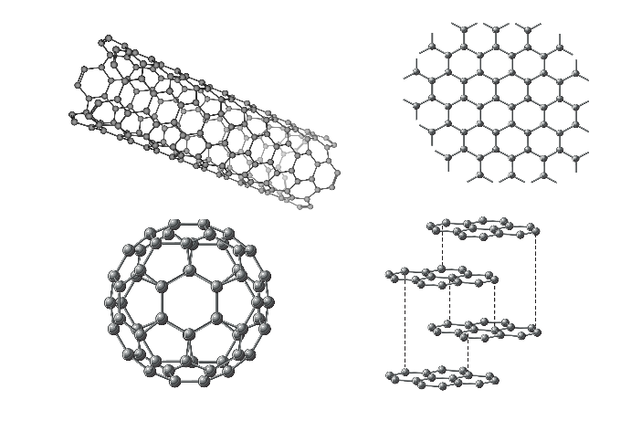 | 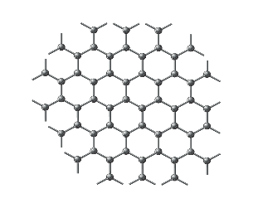 | 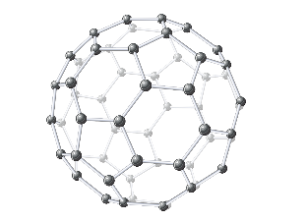 | 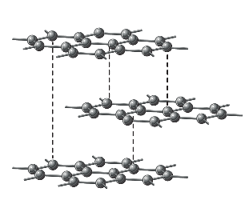
A | B | C | D

- Ysgrifennwch lythyren y diagram sy’n cynrychioli adeiledd pob alotrop o garbon:
- graffit ____
- graffen ____
- Bycminsterffwleren ____
- nanodiwb ____

- Mae adeiledd nanoronynnau tua 1 i 100 nanometr, sef maint ychydig gannoedd o atomau. Defnyddiwch y diagram o’r Bycminsterffwleren i egluro pam ei fod yn fath o nanoronyn.

__________________________________________________________________________________

__________________________________________________________________________________

__________________________________________________________________________________

__________________________________________________________________________________

Mae’r diagram isod yn cynrychioli adeiledd diemwnt.

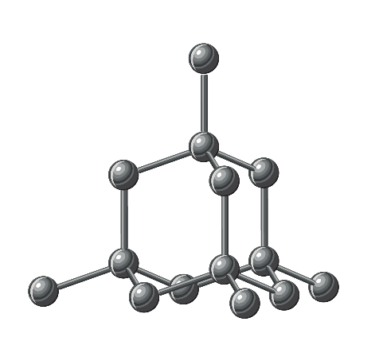

- Rhowch un fantais o’r ffordd hon o gynrychioli adeiledd diemwnt.

__________________________________________________________________________________

__________________________________________________________________________________

__________________________________________________________________________________

__________________________________________________________________________________

- Rhowch un anfantais.

__________________________________________________________________________________

__________________________________________________________________________________

__________________________________________________________________________________

__________________________________________________________________________________

- Mae gan atom carbon chwe electron.
- Cwblhewch y diagram adeiledd electronig ar gyfer atom carbon.

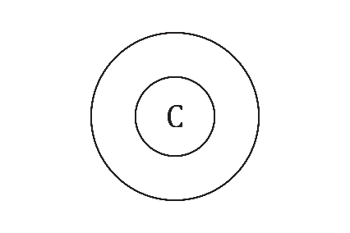

- Rhowch gylch o amgylch y nifer mwyaf o fondiau cofalent y gall atom carbon eu ffurfio.

A 6 B 3 C 4 D 8

- Mae atom carbon yn gallu ffurfio bondiau cofalent gyda mwy o atomau carbon.
Ychwanegwch fwy o atomau carbon at y diagram yn rhan (a) i ddangos y nifer uchaf o atomau carbon y gall yr atom carbon canolog fondio â nhw.

- Rhowch gylch o amgylch y nifer mwyaf o atomau carbon y gall pob atom carbon fondio â nhw.

A 6 B 2 C 4 D 3

- Eglurwch pam mae carbon yn gallu ffurfio adeileddau cofalent enfawr.

__________________________________________________________________________________

__________________________________________________________________________________

__________________________________________________________________________________


- Mae gan ddiemwnt adeiledd moleciwlaidd enfawr tri dimensiwn.

Mae’r diagram isod yn gynrychioliad arall o adeiledd diemwnt.

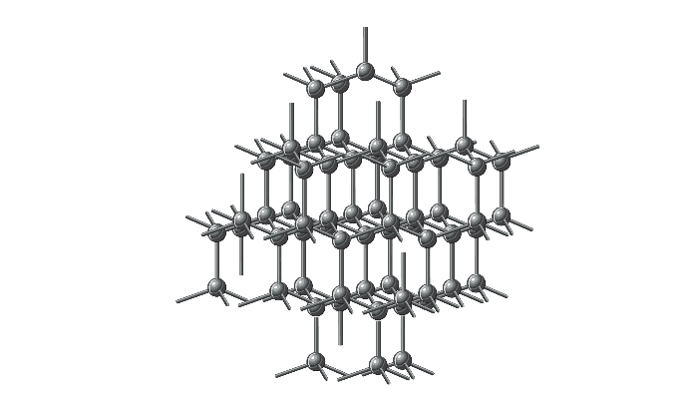
- Pa ran o atom carbon sy’n cael ei chynrychioli gan linell ar y diagram?
A | niwclews | B | pâr o electronau cydranedig allanol
C | niwclews ac electronau mewnol | D | electronau mewnol

- Pa ran o atom carbon sy’n cael ei chynrychioli gan gylch?
A | niwclews | B | pâr o electronau cydranedig allanol
C | niwclews ac electronau mewnol | D | electronau mewnol

- Eglurwch pam na all diemwnt ddargludo trydan.

__________________________________________________________________________________

__________________________________________________________________________________

Mae adeiledd graffit wedi’i wneud o haenau o ddalenni dau ddimensiwn.

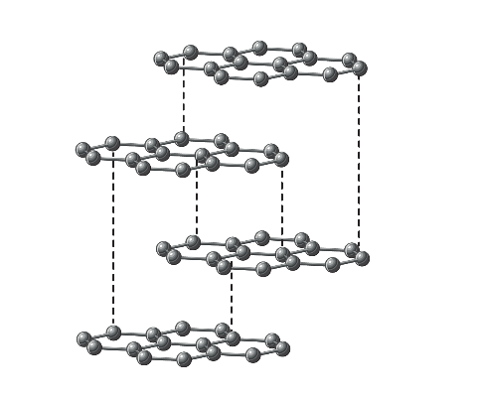
- Rhowch nifer yr electronau o bob atom carbon sy’n rhan o ffurfio bondiau cofalent. _____

- Eglurwch pam mae graffit yn gallu dargludo trydan.

__________________________________________________________________________________

__________________________________________________________________________________

__________________________________________________________________________________

